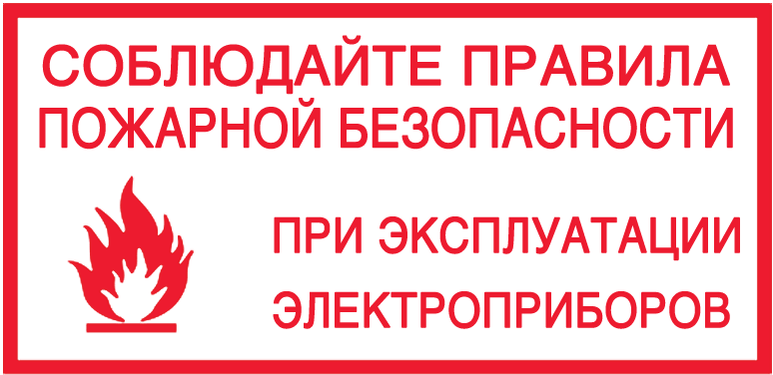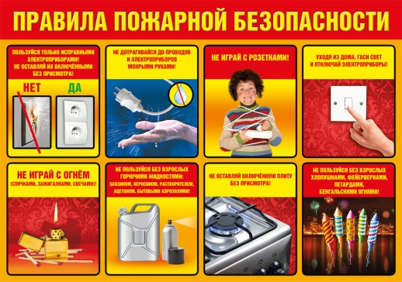
Соблюдайте правила пожарной безопасности при эксплуатации электроприборов.
По состоянию на 8 мая текущего года на территории в зоне прикрытия КГКУ «Противопожарная охрана Красноярского края» произошло 275 пожаров. При пожарах погибло 5 человек, получили травмы различной степени тяжести -5 человек.
За первые семь дней майских праздников произошло 9 пожаров, на которых погибли два человека. Гибель людей на пожарах произошла на территории п. Новоназимово Енисейского района. Причины произошедших пожаров, повлекших за собой жертвы – короткое замыкание электропроводки и курение. Очень часто причиной становятся электропроводка. Для того чтобы избежать пожаров по причине нарушения правил пожарной безопасности при эксплуатации электрооборудования:
- нельзя использовать провода и кабели с поврежденной или утратившей свои защитные свойства изоляцией;
- нельзя применять для целей отопления, сушки и приготовления пищи самодельные электронагревательные приборы не заводского (кустарного) изготовления (электропечи, электролампы накаливания);
- нельзя оставлять под напряжением неизолированные электрические провода, кабели и неиспользуемые электрические сети;
Быт современного общества без электричества невозможен. Сегодня стиральная машина, микроволновка, утюг и электрочайник – незаменимые «помощники» в каждом доме. Оспаривать их пользу просто бессмысленно, но и забывать о том, что нарушение простых правил эксплуатации мгновенно превращает все ваше электрооборудование в источник опасности, не стоит. Не пренебрегайте инструкцией – обязательно изучите и соблюдайте все указанные в ней правила. Ваши электроприборы должны быть исправны, и применяться исключительно по прямому назначению. Если техника дала сбой, не пробуйте ремонтировать ее самостоятельно – доверьте это специалисту. Для исключения возгорания электрооборудования из-за скачков и перепадов напряжения пользуйтесь сетевыми фильтрами. Следите за тем, чтобы вилки и розетки не нагревались, ведь это первый признак неисправности или перегрузки сети, что, соответственно, может привести к короткому замыканию. Следите за тем, чтобы провода от электроприборов не находились под ковром, так как они могут перетереться. Всегда отключайте телевизор от электросети, так как даже в режиме ожидания его основные узлы находятся под напряжением. Не трогайте технику мокрыми руками и не держите включенные электроприборы в ванной, так как здесь образуются токопроводящие водяные пары. Ни в коем случае не пользуйтесь самодельными удлинителями, электронагревательными приборами и электроинструментом. Одна из главных «заповедей» безопасности – не оставляйте включенные электроприборы без присмотра. Хотя, есть здесь и небольшая оговорка: все, кроме холодильника. Но, как показывает практика, иногда подводит даже он. Что касается электрообогревателей, то в этом случае осторожными необходимо быть и с технически исправными «экземплярами». Опасно оставлять их включенными на ночь, использовать для сушки вещей, устанавливать вблизи мебели или занавесок, а также на сгораемое основание без подставки. Кроме того, обогреватель является очень мощным прибором, поэтому, используя его, нужно учитывать общую нагрузку на электросеть. Включать его наряду с работающими микроволновкой, телевизором, стиральной машиной и компьютером не стоит. Легкость в использовании и удобство – основные достоинства нынешней бытовой техники. Однако, исправно служит она, как правило, до тех пор, пока соблюдаются все рекомендации прилагаемой к ней инструкции. В обратном случае вас могут ждать весьма неприятные сюрпризы. Чтобы не допустить возникновения чрезвычайной ситуации, помните, что самая надежная защита – это бдительность!
Соблюдайте правила пожарной безопасности! Берегите себя и своих близких!
Инструктор ПП КГКУ
«Противопожарная охрана
Красноярского края»
Л.А.Рахимова

